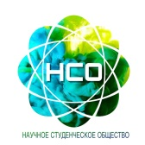  Научное студенческое общество | Владивостокский государственный  университет экономики и сервиса

Приглашаем Вас принять участие в Научной ярмарке идей молодых ученых, приуроченной ко Дню Российской Науки 55-летию ВГУЭС!

Научная ярмарка идей молодых ученых - стендовое представление научно-исследовательских проектов, авторами которых являются молодые исследователи нашего Университета: студенты, магистранты, аспиранты и преподаватели до 30 лет.
Дата и место проведения: 9 февраля 2022 года, Зимний Сад ВГУЭС, с 12:00 до 15:00
Мы уделяем особое внимание, как вопросу популяризации науки, так и практическому воплощению в жизнь тех научных и научно-практических наработок, которыми увлечены студенты, аспиранты и молодые преподаватели нашего Университета.

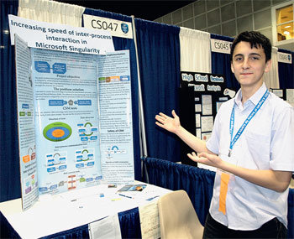
Формат представления научных результатов: стендовый доклад и краткое обсуждение по теме научного проекта.
Доклад необходимо дополнить демонстрационным материалом, который позволит максимально ярко и интересно представить результаты Вашего исследования или научного проекта. Это позволит заинтересовать посетителей Научной ярмарки идей молодых ученых. В качестве демонстрационного материала могут выступать фотографии и печатная продукция по теме проекта, образцы инновационных разработок, опытные образцы и пр.
Если Вы хотите проявить себя, попробовать свои силы в научном мероприятии, то Вам предстоит сделать всего несколько шагов:
1. Перейти по ссылке в Гугл форму и заполнить анкету для участия.
https://docs.google.com/forms/d/e/1FAIpQLScwimX76coX4rsk_uaStnVAUwUo8Y_9fdORboXoOAEerl_rxQ/viewform?vc=0&c=0&w=1&flr=0
2. Если вы успешно прошли отбор, представить свою работу на ярмарке.
3 Интересно представить результаты вашего проекта и ответить на вопросы аудитории и жюри.

Что вы получите взамен?
Отличный опыт выступления на публике, возможность заинтересовать аудиторию своей научной работой и привлечение к проблеме, и, конечно же, заряд положительных эмоций.
Победителей Научной ярмарки идей молодых ученых ждут призы, а у частников благодарственные грамоты и возможность принять участие во Всероссийских научных мероприятиях! Желаем удачи!

